BALANCE POSITIVO DEJÓ LA MISIÓN DE SEGUIMIENTO A CARGO DEL BID, MIN HACIENDA Y EL DNP AL MUNICIPIO DE PASTO

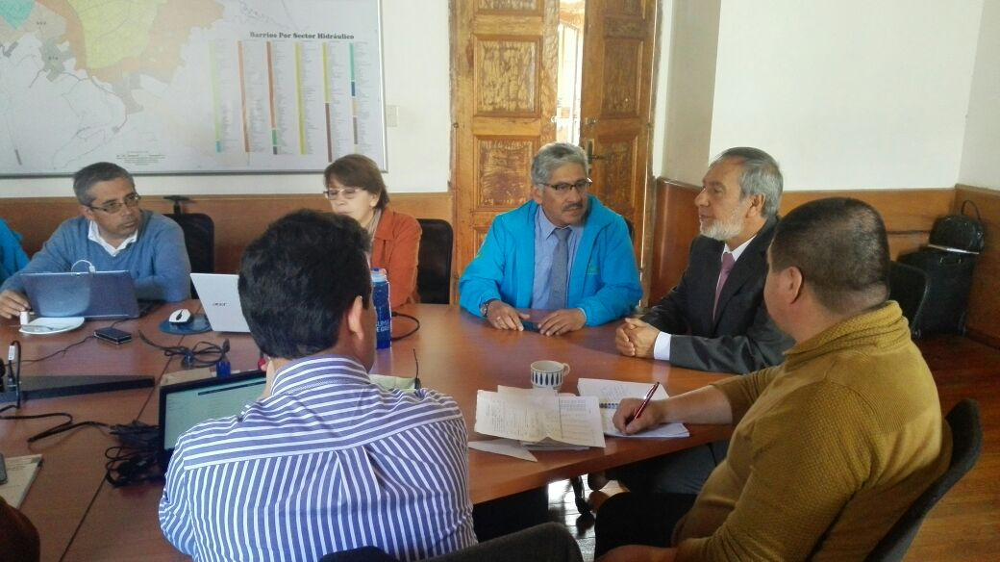

Un balance positivo dejó la misión de seguimiento realizada por funcionarios del Banco Interamericano de Desarrollo, el Ministerio de Hacienda y Crédito Público y el Departamento Nacional de Planeación a la capital nariñense, mediante la cual se evaluó el avance del crédito adquirido por la nación a través del BID por valor de 27 millones 800 mil dólares y la evolución de los proyectos de acueducto, alcantarillado y complementarios del Sistema Estratégico de Transporte del municipio, apalancados con estos recursos.

Al respecto el Alcalde de Pasto Pedro Vicente Obando Ordóñez, indicó que la administración municipal está avanzando con la ejecución de proyectos estratégicos de infraestructura vial, con el acompañamiento del BID como fuente crediticia y la contrapartida del municipio por valor de $ 20 millones 800 mil dólares “Todas las obras que estamos realizando y sobre todo lo de operaciones en gestión de flota, recaudo, patios y talleres serán financiados con el crédito dado por el BID”, señaló el mandatario local.

Por su parte, el Gerente de Empopasto Oscar Parra Erazo, explicó que con los $ 23.9 millones de dólares desembolsados hasta la fecha, se ha avanzado con las obras de acueducto y alcantarillado de la carrera 19 desde la Avenida Colombia hasta el Hospital Civil, la carrera 27 en sus dos tramos (calle 16 entre carreras 22 y 27, calle 16 sector San Andrés hasta la Avenida Panamericana) y otros proyectos como el de la Avenida Idema hasta el barrio Lorenzo de Aldana y

La Paz, la calle 18 en el sector de Torobajo, principalmente; y las obras del Plan Maestro de Acueducto y Alcantarillado.

El funcionario enfatizó que la transparencia en la administración de los recursos públicos durante el actual gobierno municipal, ha permitido un avance satisfactorio de las metas financieras y físicas, “todas las cuotas de intereses y todas las cuotas amortización de capital que iniciamos a hacerlas desde junio del año pasado, están cumplidas totalmente; nosotros en Caja vamos haciendo un fondo permanente para poder honrar estas deudas y no hay ningún inconveniente en poder suplirlas de aquí hasta los otros 20 años que tiene de plazo el crédito, precisó el Gerente de Empopasto.

Información: Gerente Empopasto – Oscar Parra Eraso. Celular: 3225685744

Somos constructores de paz

LANZAMIENTO DE LA CONSULTORÍA DEL PLAN PARCIAL ARANDA, PROYECTO QUE BENEFICIARÁ A LA COMUNA 10

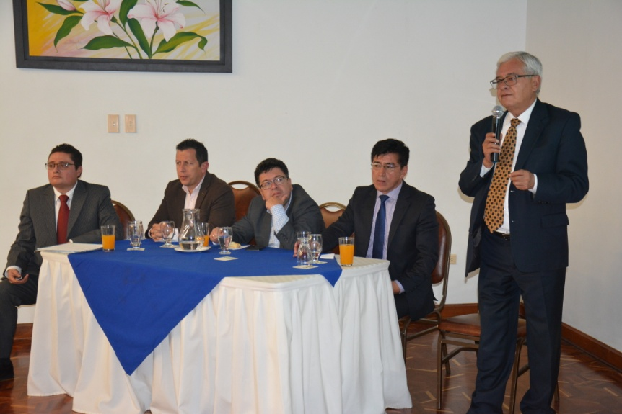

La Secretaría de Planeación Municipal, con el apoyo del Ministerio de Vivienda, Ciudad y Territorio de Colombia, la Secretaría de Desarrollo Económico y Competitividad, la Sociedad de Arquitectos, gremios de la construcción, diferentes sectores de la ciudad y habitantes de la comuna 10, realizó el lanzamiento de la Consultoría Plan Parcial Aranda que es un instrumento de planificación y de gestión para el desarrollo urbano, que busca dotar a la ciudad de suelo para vivienda, espacio público y de uso industrial, encaminado a generar competitividad a nivel regional y nacional.

El Secretario de Planeación Municipal, Afranio Rodríguez Rosero afirmó “Este es un proyecto muy importante para el desarrollo de la capital nariñense porque permitirá habilitar a futuro cerca de 200 hectáreas para la expansión de Pasto, se generaría espacio para la construcción de 8.000 viviendas además de la reglamentación del desarrollo urbanístico del sector, desde la perspectiva de lo ambiental, humano y social”.

Antes de la puesta en marcha del Plan Parcial Aranda, se ha realizado recorridos por el sector, con el fin de conocer sus características y potencialidades, para luego desarrollar la propuesta con respecto al suelo de expansión y legalización de los barrios y poder dar inicio al proyecto en el mes de octubre aproximadamente.

Información: Secretario de Planeación, Afranio Rodríguez Rosero. Celular: 3155597572

Somos constructores de paz

ALCALDÍA DE PASTO CONMEMORARÁ EL DÍA INTERNACIONAL DE LA MUJER: LA IGUALDAD SE ALCANZA CON EDUCACIÓN Y PAZ

Este miércoles 8 de marzo se conmemorá el ‘Día Internacional de la Mujer’, para lo cual la Alcaldía de Pasto a través de la Oficina de Género, invita a la comunidad, organizaciones sociales, fundaciones, gremios, líderes y lideresas, instituciones públicas y privadas, a integrarse a la programación que inicia con la movilización ciudadana ‘Andar de las Mujeres con Derechos’, que comienza a las 2:00 de la tarde en el Coliseo de los Barrios Sur Orientales para dirigirse a la Plaza de Nariño.

La Jefe de la Oficina de Género, Karol Castro Botero, manifestó que para ese día, se convoca a la comunidad a que se integre y acompañe a las mujeres en esta conmemoración. “Bajo el lema: ‘La igualdad se alcanza con educación y Paz’ pretendemos visibilizar las conquistas obtenidas por las mujeres en el mundo, y continuar impulsando en Pasto el ejercicio pleno de sus derechos y la participación igualitaria en todos los niveles sociales, económicos, culturales y políticos”.

Una vez la movilización ‘Andar de las Mujeres con Derechos’ se haya desplazado hasta la Plaza de Nariño se formalizará un acto protocolario en el que se hace un reconocimiento a la labor de las mujeres que han logrado "romper estereotipos y hacer historia" en el ámbito laboral y social, así como también una Declaración por la garantía de los derechos de las mujeres, acto liderado por representantes de distintos sectores sociales.

Canto a la Mujer Guaneña será parte de la presentación cultural, además de un grupo de danzas, una exposición fotográfica y el lanzamiento de la segunda edición del libro: ‘Historia de las Mujeres en Nariño’, tomo II, de la autora Isabel Goyes, miembro de la Academia Nariñense de Historia.

En el marco de la misma programación también se realizará la Feria de semillas, saberes y sabores, representado por el Consejo Ciudadano de Mujeres, evento que tendrá lugar en la Plaza de Nariño durante los días 8, 9 y 10 de marzo, desde las 8:00 de la mañana hasta las 6:00 de la tarde.

Información: Jefa Oficina de Género, Karol Eliana Castro Botero. Celular: 3132943022

ESTE 7 DE MARZO: GRAN RECORRIDO POR EL CENTRO HISTÓRICO DE PASTO
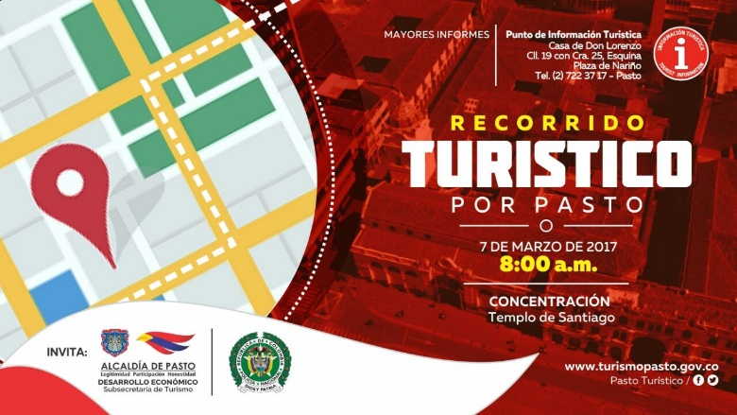
La Secretaria de Desarrollo Económico a través de la Subsecretaria de Turismo y el Grupo de Protección al Turismo Patrimonio MEPAS, realizará este 7 de marzo a partir de las 8 de la mañana, el recorrido por el centro histórico de la ciudad de Pasto.
El recorrido que durará hasta el mediodía, iniciará con la concentración en la Iglesia de Santiago, para luego seguir por la Casa del Barniz (Casa Obando), luego por el Teatro Imperia, posteriormente pasa por la Iglesia de la Catedral, luego por el Museo Juan Lorenzo Lucero, el Museo Zambrano, la Plaza de Nariño, la Iglesia de San Juan y finalmente en el templo Cristo Rey.
Para participar, los interesados pueden inscribirse de manera gratuita, en el Punto de información Turística, ubicado en la Casa de Don Lorenzo, el cupo es limitado.
Información: Subsecretaria de Turismo, Elsa María Portilla. Celular: 3014005333

Somos constructores de paz

PAGO SUBSIDIO ECONÓMICO A PERSONAS MAYORES DEL MUNICIPIO DE PASTO
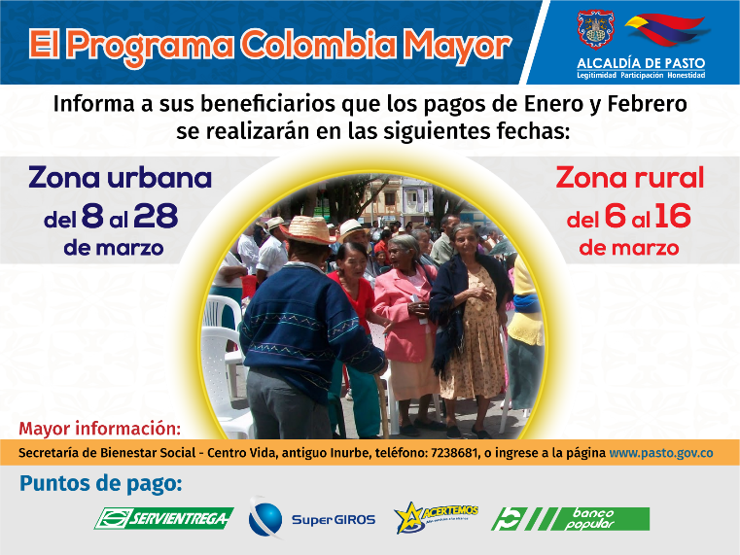
La Secretaría de Bienestar Social, comunica a los beneficiarios/as del “Programa Colombia Mayor” que se dará inicio al proceso de pago, cancelando la nómina del mes de MARZO correspondiente a los meses de enero y febrero del año en curso.
Se sugiere a los beneficiarios/as, consultar en cada nómina, la fecha y el punto de pago asignado, a través de la página de internet de la Alcaldía de Pasto: www.pasto.gov.co/tramites y servicios/bienestar social/colombiamayor/ingresar número de cédula/arrastrar imagen/clik en consultar.
Se recuerda que para realizar el respectivo cobro es indispensable presentar la cédula original y únicamente para el caso de las personas mayores en condición de discapacidad que no pueden acercarse a cobrar, presentar poder notarial, éste debe tener vigencia del mes actual (marzo), además se debe presentar dos copias y originales de cédula tanto del beneficiario como del apoderado/a.
CRONOGRAMA PAGOS ZONA URBANA DE PASTO
Se informa a la comunidad en general que el objetivo de la Administración Municipal, es brindar una adecuada atención a todas las personas mayores de Pasto, siendo necesario distribuir a los beneficiarios que se encuentran en la nómina de acuerdo al último digito del número de cédula, así.

ENTIDADES PAGADORAS Y PUNTOS DE PAGOS AUTORIZADOS
SERVIENTREGAS (EFECTY), GANE SUPERGIROS, BANCO POPULAR Y ACERTEMOS
PUNTOS DE PAGO AUTORIZADOS | DIGITO | PERSONAS PROGRAMADAS
Servientrega- Efecty Parque Bolívar (Cra 6 N. 25 – 87) | 0 | 881
Súper Giros Av. Colombia (Cll 12 N. 15 -97) | 1 | 866
Servientrega- Efecty Plaza Carnaval (Cra 20 N. 18 – 34) | 2 | 869
Servientrega- Efecty Bombona  Centro Comercial Nuevo Bombona local 1 | 3 | 884
Servientrega- Efecty Américas (Cra 19 N. 14 – 21) | 4 | 937
Servientrega- Efecty Fátima (Cll 17 N. 13 -76) | 5 | 921
Servientrega- Efecty Parque Infantil (Cll 16 B N. 29 -48) | 6 | 939
Banco Popular – Plaza de Nariño | 7 | 1.190
Súper Giros Av. Santander (Cll 22 N. 23 – 50) | 8 | 888
Súper Giros Fátima (CLL 17 11 27) | 9 | 918
Acertemos (Nuevo Punto de Pago) |  | 40

De igual manera, para evitar congestiones, tener un control adecuado y evitar la larga espera de las personas mayores en cada punto de pago, se mantiene la siguiente estrategia de organización:

ESTRATEGIA DE PAGOS ZONA URBANA
PUNTOS DE PAGO: BANCO POPULAR - SERVIENTREGA EFECTY – SUPERGIROS GANE Y ACERTEMOS
A partir del miércoles 8 hasta el martes 28 de marzo del presente año,
en el horario de la mañana de 8:00 am a 12:00 m.
Letra del primer apellido en orden alfabético | Fecha de Pago
A, B, | 8 y 9 de marzo 2017
C, D, | 10 y 13 de marzo 2017
E, F, G, H, I, | 14 y 15 de marzo 2017
J, K, L, M, | 16 y 17 de marzo 2017
N, Ñ, O , P, Q, | 21 y 22 de marzo 2017
R, S, T , U, | 23 y 24 de marzo 2017
V, W, X, Y, Z | 27 y 28 de marzo 2017

CRONOGRAMA PAGOS ZONA RURAL - CORREGIMIENTOS

Los pagos en la zona rural se realizarán a partir del lunes 6 hasta el jueves 16 de marzo con la entidad pagadora Supergiros, conforme al cronograma establecido.

CRONOGRAMA DE PAGOS ZONA RURAL
FECHA | CORREGIMIENTO | HORA | LUGAR DE PAGO | NUMERO DE BENEFICIARIOS/AS
Marzo 6 2017  Lunes | Socorro | 8:00 a.m | Institución Educativa | 146
Marzo 7 2017  Martes | Santa Bárbara | 8:00 a.m | Institución Educativa | 360
Marzo 8 2017  Miércoles | La Caldera | 8:00 a.m | Salón Comunal | 113
 | Genoy | 2:00 p.m | Restaurante La Peña | 174
Marzo 9 2017  Jueves | Encano “Resguardo Indígena Quillasinga Refugio del Sol” | 8:00 a.m | Casa Cabildo | 30
 | Jamondino | 2:00 p.m | Institución Educativa | 328
Marzo 10 2017  Viernes | La Laguna | 8:00 a.m | Salón Comunal | 259
 | San Fernando | 2:00 p.m | Institución Educativa | 147
Marzo 13 2017  Lunes | Cabrera | 8:00 a.m | Oficina corregimental | 139
 | Buesaquillo | 2:00 p.m | Salón Comunal | 364
Marzo 14 2017  Martes | Gualmatan | 8:00 a.m | Iglesia | 121
 | Jongovito | 2:00 p.m | Salón Comunal | 174
Marzo 15 2017  Miércoles | Morasurco | 8:00 a.m | Salón Comunal | 104
 | Mapachico | 2:00 p.m | Salón Comunal | 91
Marzo 16 2017  Jueves | Obonuco | 8:00 a.m | Salón Comunal | 183
 | Mocondino | 2:00 p.m | Institución Educativa | 298
A partir del  8 hasta el 28 Marzo | ENCANO | 8:00 am a 12:30 m | Servientrega- Efecty  EL ENCANO | 423
A partir del  8 hasta el 28 Marzo | CATAMBUCO | 8:00 am a 12:30 m | Servientrega- Efecty CATAMBUCO | 727

SE SUGIERE, TENER EN CUENTA
LOS NUEVOS PUNTOS DE PAGO MÁS CERCANOS A SU DOMICILIO
Se invita a los beneficiarios del programa Colombia Mayor – subsidio económico, a tener en cuenta los NUEVOS PUNTOS DE PAGO que se han implementado con el fin brindarles mayor comodidad, evitar largas filas, disminuir los desplazamientos y el gasto de transporte.
NUEVOS PUNTOS DE PAGO
súpergiros gane  Para los beneficiaros/as que cobran a través de Súpergiros Gane tanto en la zona urbana como en los Corregimientos de Pasto,  se ofrece nuevos puntos de pago  cercanos a su domicilio, tales como: | - Centro Comercial Astrocentro Local 13  - Centro Comercial Único Local 31  - Santa Isabel Cra 24 N. 5 Sur 83  - Villa Alejandría Mz 17 Cs 17  - Pandiaco Cll 18 N. 42 – 53  - Fátima Cll 17 N. 11 – 2 7  - Lorenzo Cll 18 N. 3 – 02
servientrega efecty  Para los beneficiaros/as que cobran a través de Servientrega Efectys,  en la zona urbana Pasto  se ofrece nuevos puntos de pago  cercanos a su domicilio, tales como: | - Avenida Panamericana (Al lado colegio Policía)  - Avenida Boyacá Cra 22 N. 13 – 28  - San Andresito Calle 15 # 22B-09  - Santa Mónica Mz B Cs 92  - Santiago Cra 23 N. 11 – 64 LC 2  - Avenida Colombia junto al Batallón Boyacá  - Centro Cl 20 N. 25 – 10  - Terminal Pasto Cra 6 N. 16 B – 50 Local 120  - Avenida Idema Calle 18a No. 10-03  - Villa Flor Mz 17 Casa 28

Para mayor información, pueden dirigirse a las instalaciones del Centro Vida para el Adulto Mayor, ubicado en la Secretaría de Bienestar Social, barrio Mijitayo Cra 26 Sur (antiguo Inurbe) o comunicarse a través de los siguientes medios de consulta: 7238680 – 7238681 – 7238682 – 7238687 - 7233561
Información: Secretario de Bienestar Social, Arley Darío Bastidas Bilbao. Celular: 3188342107
Somos constructores de paz

